检 测 报 告

试验名称：海绵垫密度

主检： |  | 日期： | 2022年10月25日
审核： |  | 日期： | 年月日
批准： |  | 日期： | 年月日

北京光华荣昌汽车部件有限公司实验室

声 明

- 报告无实验室“检测专用章”无效。
- 报告无主检、审核、批准人签字无效。
- 报告涂改无效。
⑷ 复制报告未重新加盖“检测专用章”无效。
⑸ 对检测报告若有异议，请收到报告后15个工作日内通知实验室。
⑹ 送样检测仅对样品负责。
⑺ 电子版报告无安全密码无效

试验单位：北京光华荣昌汽车部件有限公司实验室
地 址：北京市昌平区流村镇工业园区
电 话： (010) 60793358-5711 邮 编：102200
样品名称 | 第三座椅总成/两点式安全带/X5000S | 车 型 | X5000S
样品件号 | DZ16251510113 | 样品数量 | 1件
委托单位 | 座椅开发部 | 生产单位 | /
送 样 者 | 胡天赐  电话：15614020911 | 送样日期 | 2024年5月16日
试验地点 | 北京光华荣昌汽车部件有限公司实验室 | 试验日期 | 2024年6月27日
试验项目 | 海绵垫密度
试验标准 | GB/T 6343-2009
试验状态 | PV
试验结论 | 对2024年5月16日座椅开发部送检的X5000S第三座椅总成/两点式安全带/X5000S按照GB/T 6343-2009进行海绵垫密度检测，经检测不符合标准要求。
备 注 | /

一、试验条件
试验时间： | 2024年6月27日—2024年6月27日
试验地点： | 北京光华荣昌汽车部件有限公司实验室
试验人员： | 李亚平
环境温/湿度： | 温度：23℃；湿度：52%
二、试验仪器设备
序号 | 设备名称 | 设备编号 | 规格型号 | 厂家 | 精度 | 有效期
1 | 电子计数秤 | Q-025 | BCS-3-SX | 佰伦斯电子科技有限公司 | 0.1g | 2024年11月12日
2 | 数显卡尺 | L-180 | 0-150mm | 东莞三量量具有限公司 | 0.01mm | 2024年11月17日
三、试验方法及评价标准
1、试验方法
将全部去除表皮的样件在温度23±2℃和相对湿度50±10%环境调节16h,并在温度23±2℃和相对湿度50±10%环境下对每个尺寸测量三个位置，分别计算每个尺寸平均值，并计算试样体积。
称量试样，精度到0.5%，单位为克（g）。
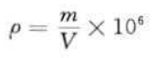
2、评价标准
座垫：60±10kg/m³ ，靠背：55±10kg/m³
四、标准偏离
1、标准偏离
无
五、试验结果
1、试验结果
样品名称及编号 |  |  | 第三座椅总成/两点式安全带/X5000S  074-004-202405
测试区域 |  |  | 靠背
序号 | 位置 | 尺寸(mm) |  |  | 平均值(mm) | 体积（mm³） | 重量（g） | 密度  （kg/m³）
NO.1 | 长 | 100.77 | 100.41 | 99.51 | 100.23 | 249323.1273 | 12.2 | 48.9
NO.1 | 宽 | 100.09 | 99.44 | 100.18 | 99.90 | 249323.1273 | 12.2 | 48.9
NO.1 | 高 | 25.05 | 24.88 | 24.76 | 24.90 | 249323.1273 | 12.2 | 48.9
NO.2 | 长 | 100.57 | 100.60 | 100.53 | 100.57 | 250717.8722 | 12.1 | 48.3
NO.2 | 宽 | 99.52 | 99.39 | 99.52 | 99.48 | 250717.8722 | 12.1 | 48.3
NO.2 | 高 | 25.04 | 25.09 | 25.05 | 25.06 | 250717.8722 | 12.1 | 48.3
NO.3 | 长 | 100.79 | 101.08 | 101.13 | 101.11 | 249554.3855 | 11.9 | 47.7
NO.3 | 宽 | 99.23 | 99.45 | 99.60 | 99.43 | 249554.3855 | 11.9 | 47.7
NO.3 | 高 | 24.78 | 25.18 | 24.59 | 24.85 | 249554.3855 | 11.9 | 47.7
NO.4 | 长 | 100.30 | 100.25 | 100.29 | 100.28 | 254095.5410 | 12.4 | 48.8
NO.4 | 宽 | 100.71 | 100.80 | 100.86 | 100.79 | 254095.5410 | 12.4 | 48.8
NO.4 | 高 | 25.01 | 25.13 | 25.27 | 25.14 | 254095.5410 | 12.4 | 48.8
NO.5 | 长 | 99.80 | 99.66 | 99.95 | 99.80 | 247830.9248 | 12.2 | 48.2
NO.5 | 宽 | 99.79 | 99.42 | 99.51 | 99.57 | 247830.9248 | 12.2 | 48.2
NO.5 | 高 | 24.56 | 24.84 | 24.43 | 24.94 | 247830.9248 | 12.2 | 48.2
平均值（kg/m³） |  |  |  |  |  |  |  | 48.6

测试区域 |  |  | 座垫
序号 | 位置 | 尺寸(mm) |  |  | 平均值(mm) | 体积（mm³） | 重量（g） | 密度  （kg/m³）
NO.1 | 长 | 100.11 | 100.63 | 100.30 | 100.35 | 251024.2205 | 12.8 | 51.0
NO.1 | 宽 | 100.21 | 100.16 | 100.41 | 100.26 | 251024.2205 | 12.8 | 51.0
NO.1 | 高 | 25.13 | 24.92 | 24.79 | 24.95 | 251024.2205 | 12.8 | 51.0
NO.2 | 长 | 99.80 | 100.14 | 100.08 | 100.00 | 250249.6400 | 12.6 | 50.3
NO.2 | 宽 | 100.10 | 100.08 | 100.35 | 100.18 | 250249.6400 | 12.6 | 50.3
NO.2 | 高 | 25.17 | 24.85 | 24.92 | 24.98 | 250249.6400 | 12.6 | 50.3
NO.3 | 长 | 100.11 | 100.17 | 100.41 | 100.23 | 247996.8138 | 12.2 | 49.2
NO.3 | 宽 | 98.90 | 99.56 | 98.82 | 99.09 | 247996.8138 | 12.2 | 49.2
NO.3 | 高 | 25.04 | 25.0 | 24.88 | 24.97 | 247996.8138 | 12.2 | 49.2
NO.4 | 长 | 100.15 | 100.06 | 99.98 | 100.06 | 250017.5105 | 12.4 | 49.6
NO.4 | 宽 | 99.43 | 99.68 | 99.18 | 99.43 | 250017.5105 | 12.4 | 49.6
NO.4 | 高 | 25.06 | 25.23 | 25.10 | 25.13 | 250017.5105 | 12.4 | 49.6
NO.5 | 长 | 100.68 | 101.18 | 100.59 | 100.82 | 249331.5702 | 12.3 | 49.3
NO.5 | 宽 | 99.09 | 98.92 | 99.24 | 99.08 | 249331.5702 | 12.3 | 49.3
NO.5 | 高 | 24.90 | 25.02 | 24.97 | 24.96 | 249331.5702 | 12.3 | 49.3
平均值（kg/m³） |  |  |  |  |  |  |  | 49.9

六、试验照片
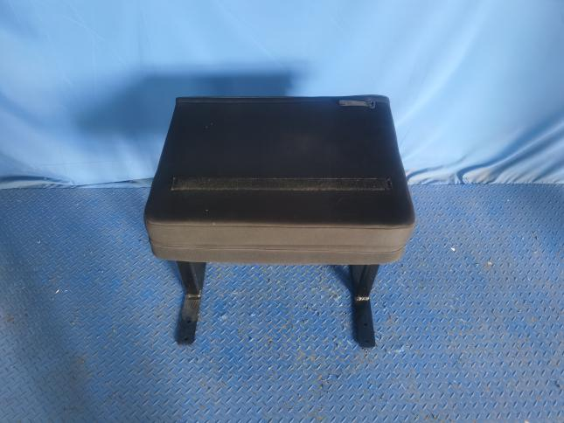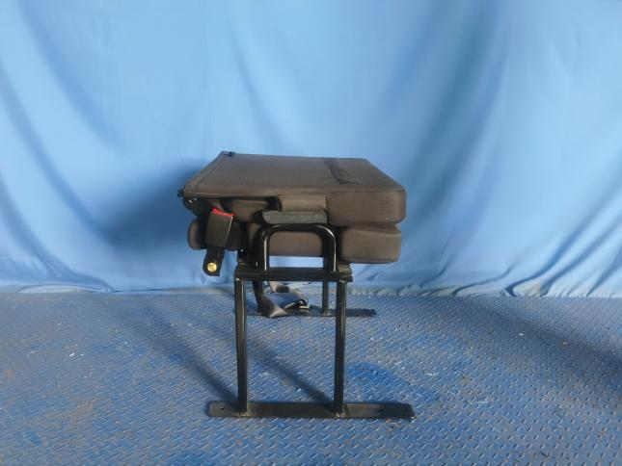
试验前
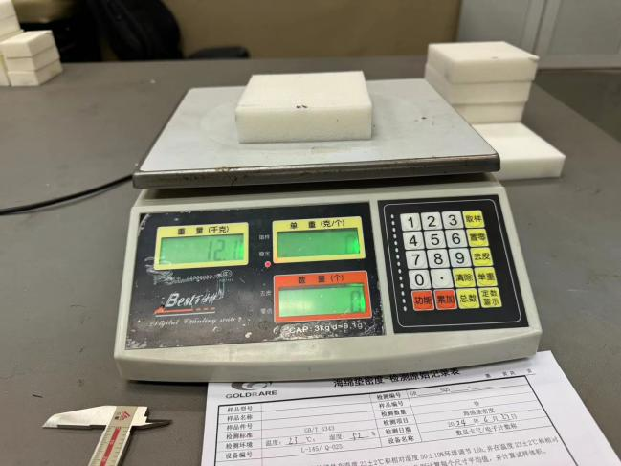
试验中
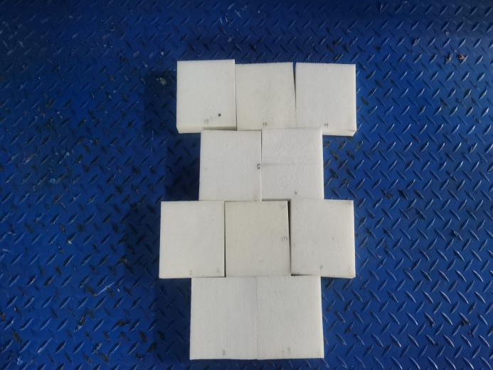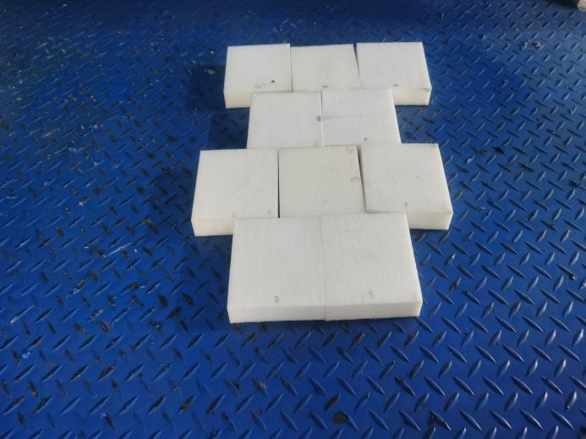
试验后
**报告结束**

